Ученическа задача
Добре дошли, млади учени и инженери!

Вие сте поканени да участвате във важен научен и инженерен проект!

Космонавтите в Международната космическа станция живеят и работят в микрогравитационна среда. Ограничители за крака им помагат да стабилизират телата си, докато вършат ежедневни задачи. Докато космонавтите се захващат и държат по този начин, ограничителите упражняват натиск върху горната част на ходилата им. Те дори могат да причинят мазоли на краката.

Вашият отбор от биомеханични инженери има поставена задача от NASA да проектира прототипи за смекчаване на натиска, които да намалят дискомфорта върху краката на космонавтите. Космонавтите в Международната космическа станция вършат важна и предизвикателна работа, докато живеят в космоса. Инженерният проект на вашият отбор ще им позволи да се чувстват по-комфортно и да бъдат по-продуктивни, което е приоритет за NASA.

Използвайте ученическия дневник, за да записвате идеи и констатации. Не забравяйте да записвате вашите открития, използвайки снимки и FlipGrid видеа, за да подобрите вашия финален анализ.

Ученически дневник
Дейност 1: Разбиране на задачите на космонавтите и дизайна на обувки

Нашето ежедневие на Земята включва вървене, сядане, вдигане на неща от земята, и лежане в леглото. Нито едно от тези неща не се случват на Международната космическа станция по същия начин, по който се случват на Земята. Космонавтите изпитват безтегловност в пространства с микрогравитация (не ‚нулева‘ гравитация). Всичко, което не е прикрепено, дори и космонавтите, се носи из въздуха. Трудно е човек да остане ориентиран на космическата станция, тъй като постоянно се движи и плава.

Част 1: Въпроси за стари знания
Използвайте PowerPoint презентацията за Разбиране на задачите на космонавтите и дизайна на обувки, за да разберете как работи микрогравитацията и как космонавтите стабилизират себе си на Международната космическа станция. Отговорете на въпросите 1-4 индивидуално, след това ги обсъдете с отбора си и споделете отговорите си с класа:
- Какво представлява Международната космическа станция?
- Има ли гравитация в космоса? Обосновете се.
- Защо изглежда сякаш космонавтите се носят, когато са в космическата станция?

- Как се стабилизират космонавтите, за да вършат ежедневни задачи, ядат и спят?

Част 2: Анатомия на крака
Човешкият крак е гъвкава анатомична структура, която носи тегло и позволява придвижване. Той е сложна механична структура, съдържаща 26 кости, 33 стави (20 от които са активно съчленени), и повече от 100 мускула, сухожилия и връзки. При повечето двуноги и много четириноги животни, кракът съдържа всички структури под глезенната става: пета, свод на ходилото, пръсти, и кости като тарзални, метатарзални, и фаланги. При бозайници, които вървят на пръстите на краката си и при копитни животни, кракът съдържа терминалните части на един или повече пръсти.

Изследвайте анатомичната структура на крака, използвайки PowerPoint презентацията за Разбиране на задачите на космонавтите и дизайна на обувки. Въз основа на проучването си, надпишете скицата отдолу.
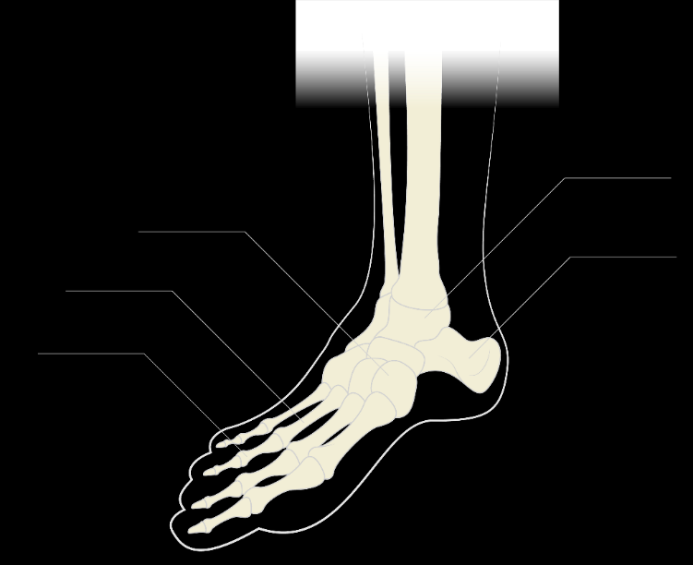

Част 3: Разбиране на дизайна на обувки
Какво можем да научим от обувките, които използваме на Земята, относно дизайна на обувки за удобство на космонавтите? Специализирани обувки за бягане, каране на колело, и зимни спортове съдържат закопчалки, ленти и други приспособления за подобряване на ефективността. Използвайте слайдове 7-9 от PowerPoint презентацията за Разбиране на задачите на космонавтите и дизайна на обувки и ресурсите, упоменати на тези слайдове, за да оцените дизайна на специализирани обувки, използвани на Земята.
Въз основа на проучването на специализирани обувки, отговорете на тези въпроси:
- Какви функции са поддържани от дизайна на обувката? В долната таблица са записани две примерни функции, които една обувка обичайно изпълнява. Променете примерите и добавете други функции, въз основа на изследването ви.
- Какви форми и структури във всеки един вид обувки поддържат различните функции?
Може да отговорите на въпросите като попълните таблицата:
Функция | Обувка за бягане | Ски обувка
Стабилизация
Закрепване

Дейност 2: Изработване на сензори за натиск и Космически фитнес

Вашият прототип за смекчаване ще намали натиска, който усещат космонавтите на краката си. Първо, ще трябва да разработите сензори за натиск, за да измерите натиска върху горната част на ходилото, преди да използвате вашия прототип.

Преди да започнете работа върху прототипа, ще трябва да свършите следното:
- Изработете сензори, които измерват натиска, усетен върху горната част на ходилото.
- Свържете сензорите към Data Streamer на Excel и ги изпробвайте.
- Свържете сензорите към чорап.
- Изработете Космическия фитнес, или изпробвайте такъв, осигурен от учителя ви.
- Симулирайте своето стабилизиране в микрогравитация с Космическия фитнес, и упражнете събиране на данни в Excel.

Част 1: Изработване на сензор за натиск

Следвайки тези Инструкции за изработване на сензор и космически фитнес, изработете сензорите за натиск, след това ги свържете към чорап, който можете да носите на крака си. Вашият прототип за смекчаване ще мине над сензорите за натиск и чорапа.

Част 2: Ограничител за крак „Космически фитнес“
За да изпробвате механизма за смекчаване, настройте ограничителя за крак „Космически Фитнес“, следвайки тези инструкции. Учителят ви може да реши да настрои Космическия фитнес за класа предварително.

Дейност 3: Проектиране на прототип за смекчаване на натиск

Използвайте Design challenge секцията, за да разработите прототип за смекчаване на натиска.

Дейност 4: Видео презентация

Използвайте насоките в FlipGrid презентацията, за да създадете реклама за вашия Астрочорап!

Проектно предизвикателство

Добре дошли!
Вашият отбор от биомеханични инженери има поставена задача от NASA да проектира прототипи за смекчаване на натиска, които да намалят дискомфорта върху горната част на ходилото на космонавтите. Космонавтите в Международната космическа станция вършат важна и предизвикателна работа, докато живеят в космоса. Инженерният проект на вашият отбор ще им позволи да се чувстват по-комфортно и да бъдат по-продуктивни, което е приоритет за NASA.

Вашият отбор трябва да проектира Астрочорап и да го изпробва, използвайки Космическия фитнес във вашата класна стая.

Използвайте ученическият дневник, за да записвате идеи и констатации. Не забравяйте да записвате вашите открития използвайки снимки и FlipGrid видео, за да подобрите вашия финален анализ.

Вашата мисия
Използвайте инженерния процес на проектиране, за да проектирате и изработите прототип за смекчаване на натиска, създаден от ограничители за крака. Процесът на проектиране е обобщен в Цикъла за проектиране и дизайн:

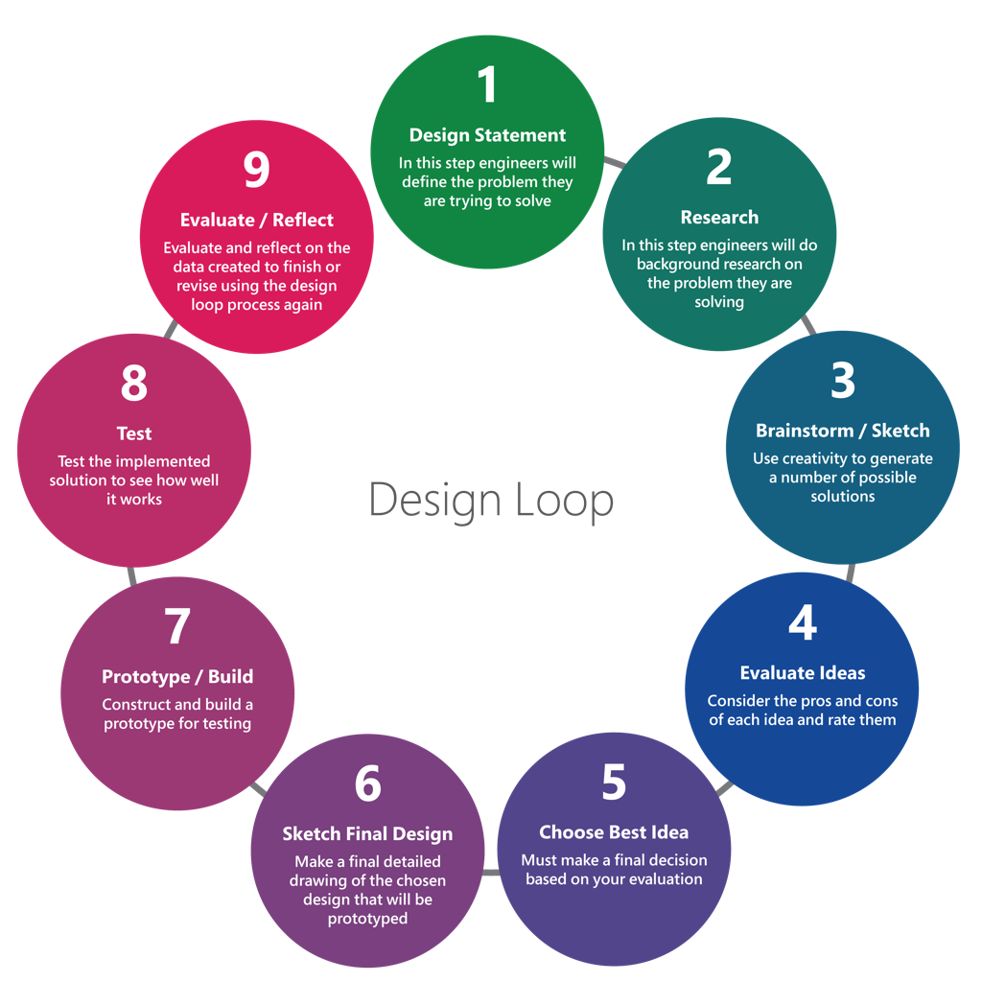

Обяснение на проекта
Използвайки материали на ниска цена, проектирайте прототип, с който да намалите натиска върху горната част на ходилото, докато вършите една от ежедневните задачи, извършвани от космонавти на космическата станция. Трябва да използвате Космическия фитнес във вашата класна стая, за да завършите задачата.

Ограничения
Тези ограничения поставят параметрите на вашият дизайн на прототип за смекчаване на натиска:
- Намалете натиска върху върху горната част на ходилото.
- Минимизирайте диапазона на натиск през сензорите, като Диапазон = Максимален натиск на сензорите-Минимален натиск на сензорите.
- Отговорете на тези изисквания за размери:
Максимална ширина: 13см
Максимална височина (включително и крака, ако е приложимо към дизайна): 8см
- Да става на крака.
- Да бъде удобен за носене, не трябва да причинява болка или дискомфорт.
- Използвайте само материали, осигурени или одобрени от учителя ви.

Подготовка
Довършете сензорите за натиск, следвайки тези инструкции, преди да проектирате и разработите прототипа за смекчаване на натиска. Работете заедно с учителя си, за да разберете как работи Космическия фитнес.

Изследване
Използвайте изследването за форма и функция, което проведохте в дейността за Разбиране на дизайна на обувка, за да разгледате формата и функцията на прототипа ви за смекчаване на натиска.

Идеи/скици
Работете с учителя си, за да определите къде ще направите вашите първоначални идеи и скици. Това може да бъде във вашия ученически наръчник, или използвайки молив и хартия. Скицата ви трябва да бъде с няколко гледни точки (отгоре, отпред, отстрани) и трябва да отговаря на ограниченията за дизайн. Това трябва да бъде свършено индивидуално. Всеки член на групата трябва да създаде първоначална скица на дизайна самостоятелно. Уверете се, че скицата ви има достатъчно детайли, и включва измервания и анотации.
Трябват ви идеи относно кои материали да използвате за вашия прототип за смекчаване на натиска? Разгледайте материали, лесно достъпни за вас, като картон, аерофолио, тиксо, картони от яйца, или пластмасови бутилки за мляко. Предизвикайте се като използвате ежедневни материали на ниска цена.

Оценете идеите
Когато всеки член на групата е готов, използвайте матрицата за оценка, за да оцените всички дизайни за прототипа. Работете с групата си и обсъдете и оценете всяка част на първоначалната скица на дизайна на всеки един член от групата. Оценката трябва да бъде по следната скала от 1-4:
  - Компонента на дизайна не отговаря на критерия за ограничение
  - Компонента на дизайна се доближава до отговаряне на критерия за ограничение
  - Компонента на дизайна отговаря на критерия за ограничение
  - Компонента на дизайна надвишава критерия за ограничение
Матрица за оценка
Ограничения за дизайн | Дизайн 1 | Дизайн 2 | Дизайн 3
Намаля натиска върху всички сензори
Минимизира диапазона на натиска като: Диапазон = Максимален натиск на сензорите – Минимален натиск на сензорите
Максимална ширина 13см и височина 66см
Става на крака
Удобен за носене, не причинява болка или дискомфорт
Използвани са само материали, осигурени или одобрени от учителя ви
Общо | /20 | /20 | /20

Изберете най-добрата идея
Обобщете най-добрите идеи от вашата група, свързани с ограниченията за дизайна. Обосновете се защо един дизайн е по-добър от друг и използвайте доказателства от ограниченията за дизайна. Това може да бъде дизайна на един член от групата или комбинация от идеи на различни членове от групата.

Скициране на дизайн на прототипа:
След това, създайте крайна скица на прототипа, която ще насочи разработката на механизма за смекчаване на натиска. Това трябва да е комбинация от най-добрите идеи във вашата група.

Прототип
Разработете прототип, базиран на скицата ви от миналата стъпка. Запишете всички забележки и наблюдения.

В процеса на работа:

- Добавете снимки на прототипа ви, докато го изработвате.
- Добавете тестови данни, които сте събрали, използвайки Работната книга в Excel и Data Streamer, и забележки за това как данните са били използвани, за да подобрят дизайна на прототипа ви.
- Добавете забележки, свързани с неуспехи при изработката на прототипа, и как сте ги преодолели.

Изпробване
Изпробвайте прототипа си, използвайки Работната книга в Excel. Проведете опити и запишете вашите констатации, след това подобрете дизайна си с нови идеи, основани на пробите и събраните данни. Извършете опити за всеки прототип, и запишете данните за опитите си в работната книга за анализ. Тези данни ще ви помогнат да решите кои компоненти на прототипа ви трябва да бъдат подобрени преди следващите тестове.

Оценка
Докладвайте констатациите си на вашите съученици. Обсъдете вашият процес на проектиране, неуспехи, и решения. Използвайте данни, за да покажете как вашият прототип е повлиял на промяната на натиска върху горната част на ходилата на космонавтите. Ако проекта ви не е намалил натиска, обсъдете вашите данни и възможни идеи за нов прототип.

Flipgrid презентация

Поздравления! Проектирахте и изработихте прототип за смекчаване на натиска, който да защити горната част на ходилото на космонавтите. Презентирайте вашият проект, като създадете реклама, за да продадете вашият дизайн, използвайки Astro Socks Grid в Flipgrid на вашата класна стая. Astro Socks Grid на вашата класна стая ще има примерна реклама, която можете да видите и използвате, за да създадете ваша собствена реклама.

Включете следната информация в рекламата ви:

- Описание на проблема, който решавате.
- Описание на дизайна на прототипа на групата ви, и как той отговаря на проблема.
- Обяснение на данни (събрани, използвайки Работната книга в Excel), които предоставят доказателство, че прототипа е подобрил обстоятелствата, свързани с проблема.
- Описание на спънка или неуспех, и как той е довел до по-добър прототип.

Ето няколко съвета за невероятна реклама, за да може някой всъщност да пожелае да възложи задача на вашият отбор да създаде продукт за космонавтите на Международната космическа станция!
- Хумора може да направи една реклама запомняща се, но прекалено много хумор бързо може да стане не чак толкова забавен.
- Крилати фрази правят рекламите запомнящи се. Каква е вашата крилата фраза?
- Представете вашата марка и продукт ясно. Използвайте и словесни, и визуални знаци. Flipgrid е пълен с интересни видове шрифтове и стикери. Интересният шрифт може да допринесе рекламата ви да изпъкне!
- Каква е историята? Най-добрите реклами не само показват най-добрия продукт, те разказват история. Сърдечен или забавен, измислете сюжет, който вашите бъдещи клиенти могат да запомнят.
- Поддържайте сюжета прост. Нямате много време да предадете съобщение, не изпускайте от поглед главната си цел – която е да продадете своя продукт.
- Не икономисвайте. Прекарали сте цялото това време в създаването на качествен продукт, защо да не създадете и качествена реклама? Запишете историята си и за какво ще говорите, помислете за средата около вас (Шумно ли е? Има ли достатъчно светлина?), планирайте какво искате да покажете, и репетирайте един или два пъти.
- Забавлявайте се, в крайна сметка това е реклама за Астрочорап!

